Manuel Trujillo Carmona, de conformidad con el art. 4.1 de la LPA, como interesado en el expediente de investigación de la situación física y jurídica del camino de Villa Alicia o vereda de la Piedra Escrita, en representación de la Plataforma en defensa del Medio Ambiente “A Desalambrar”, una vez conocido la Propuesta de Resolución, presenta las correspondientes alegaciones.

**ANTECEDENTES.**

En primer lugar, sobre el objeto material del expediente de investigación, la instructora establece en la página 9:

*El objeto material sobre el que recae el presente expediente de investigación lo constituye el camino denominado de “Villa Alicia” o “Vereda de la Piedra Escrita”, que, en el término municipal de Córdoba, discurre en suelo no urbanizable en dirección este-oeste, uniendo la carretera de Cerro Muriano N-432 (Km 254,1) con la carretera de Córdoba a la N-432 por el Parque Periurbano de los Villares CO-3408, anteriormente CV-45 (Km 13,2). Con referencia catastral: 14900A081090040000FH), Parcela Catastral: 9004, Polígono: 81, Longitud: 10.848 m2., según información catastral.*

La exposición de Hechos no se corresponde con el acuerdo plenario que insta al inicio de expediente administrativo de la situación física y jurídica que establece “Camino nº 109 “Camino de Villa Alicia- Vereda de la Piedra Escrita” y, por tanto, no se corresponde en su totalidad con la información catastral aportada.

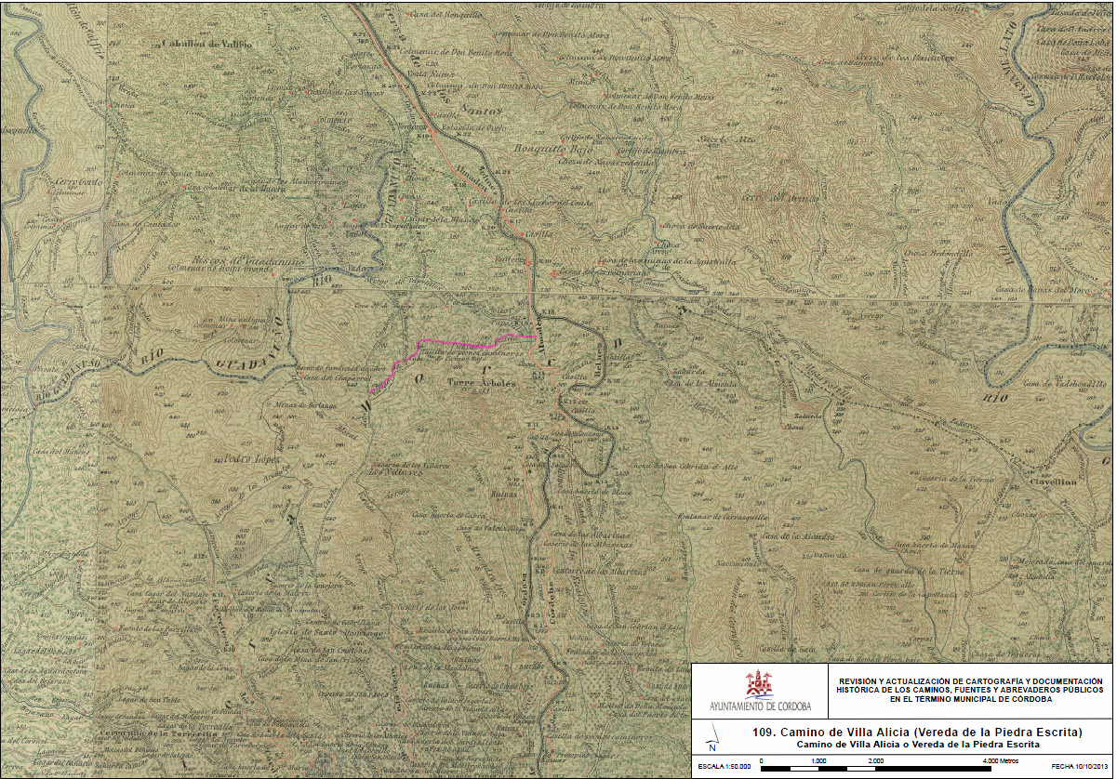

Existen diferencias entre el trazado que aparece en la “Revisión y Actualización del Inventario de Caminos Públicos, fuentes, abrevaderos y alcubillas del T.M. de Córdoba” y el aportado por la instructora “Referencia catastral: 14900A081090040000FH), Parcela Catastral: 9004, Polígono: 81, Longitud: 10.848 m2, según información catastral”, como se observa en la siguiente figura.

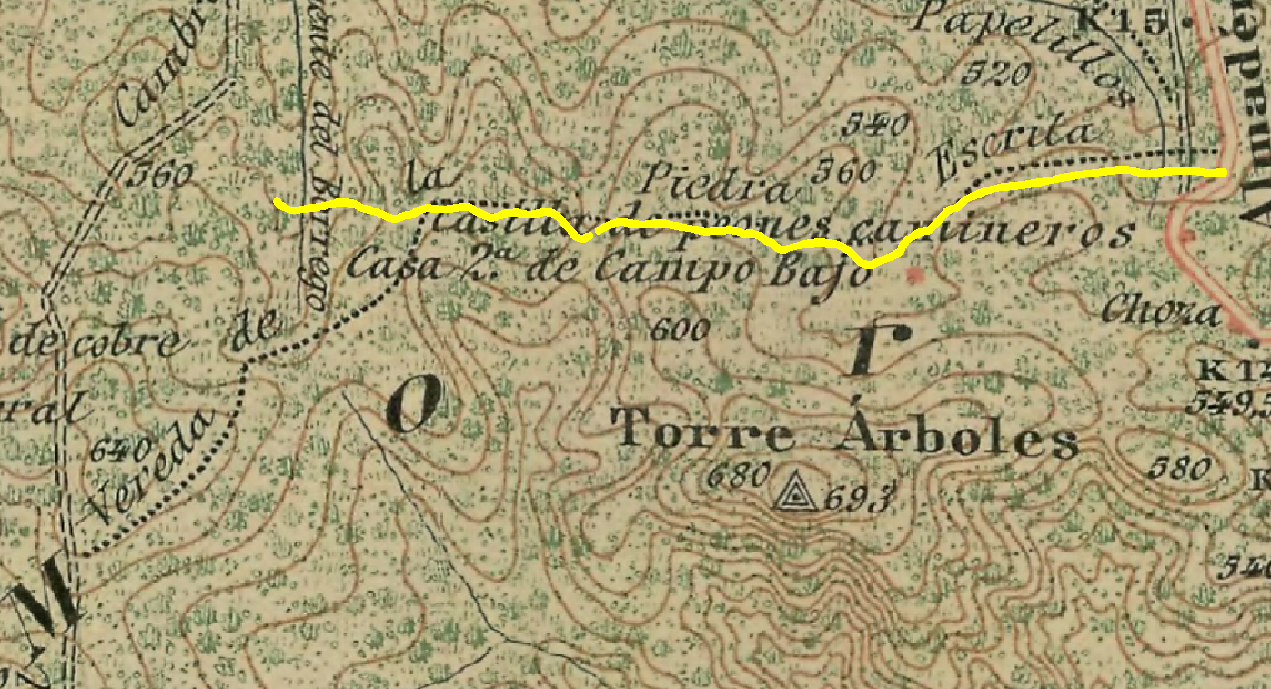

Trazado del Camino de Villa Alicia o Vereda de Piedra Escrita y la referencia catastral (en color amarillo).

**ANÁLISIS DEL CONTENIDO DE LA PROPUESTA DE RESOLUCIÓN, VALORACIÓN DE LOS FUNDAMENTOS JURIDICOS, DE LOS DATOS, INFORMES TÉCNICOS E INFORMACIÓN RELEVANTE UTILIZADA, CON EL OBJETO DE FUNDAMENTAR LAS ALEGACIONES PRESENTADAS.**

A continuación, en referencia a la propuesta de resolución que se realiza con los documentos aportados y las pruebas practicadas para poder acreditar si el terreno por donde discurre el Camino de “Villa Alicia o vereda de la Piedra Escrita” es o no de titularidad pública Municipal, se analizan las conclusiones a las que llega la instructora. **Solamente se extraen aquellos apartados en los que contienen inexactitudes, errores de apreciación, falta de fundamentos jurídicos, o no se corresponden con los documentos y pruebas practicadas.**

|  |
| --- |
| *La instrucción del expediente ha puesto de manifiesto que no ha existido acuerdo municipal que declare y reconozca la titularidad pública municipal del camino. El camino de Villa Alicia no aparece recogido en la Ordenanza Municipal de Caminos Públicos Fuentes y Abrevaderos de 1 de marzo de 1884, como tampoco queda recogido en la “Ordenanza Municipal reguladora del Uso, Conservación y Protección de los Caminos Públicos vecinales, así como de las Fuentes, Abrevaderos y Alcubillas Públicos del término Municipal de Córdoba” (BOP nº 147, de 4 de agosto de 2010), no existe constancia documental de que en algún momento haya figurado en el Inventario de Bienes de la Corporación Municipal. Así mismo, tampoco ha quedado demostrado que el Ayuntamiento de Córdoba haya ejercido sobre el referido camino las potestades de protección, vigilancia, custodia y disciplina que la precitada Ordenanza de 2010 atribuye al Ayuntamiento como titular demanial.* |

Las manifestaciones que presenta la instructora no se corresponden con la documentación que aparece recogida en el expediente de investigación.

En primer lugar, la Corporación Municipal en el año 2010 adoptó, mediante Decreto de la Concejala Delegada de Gestión nº 13.454, de 12 de noviembre de 2010, Acuerdo de Inicio de Expediente Investigación de la situación física y jurídica del Camino de Villa Alicia, cuya caducidad y archivo fue declarada por Decreto nº 10.182, dictado por el Tte. Alcalde Delegado de Hacienda Gestión y Administración Pública, de fecha 23 de octubre de 2013.

En referencia a la “Ordenanza Municipal reguladora del Uso, Conservación y Protección de los Caminos Públicos vecinales, así como de las Fuentes, Abrevaderos y Alcubillas Públicos del término Municipal de Córdoba”, en los antecedentes establece:

*El principal de los numerosos antecedentes a tener en cuenta corresponde las Ordenanzas Municipales de Córdoba promulgadas el 1º de mayo de 1884, en las que el Capítulo III hace referencia a Caminos y Servidumbres (art. 896 a 906, p. 135-137) y el Capitulo VIII a Fuentes y Abrevaderos Rurales (art. 943 a 945, p. 142), concretando un inventario de los mismos en los Apéndices 4 y 5 sobre Caminos Vecinales y Veredas Pecuarias (Pp. 175- 200) y Fuentes y Abrevaderos Rurales (pp. 201-206) respectivamente. Esta información procede en origen de una reunión de representantes del Ayuntamiento de Córdoba con vecinos conocedores para «determinar y fijar con certeza los caminos vecinales y las fuentes públicas, así como los abrevaderos y demás servidumbres de estas clases que existan en el término municipal» llevada a cabo con fecha 14 de octubre de 1880.*

*De hecho, las presentes ordenanzas municipales son planteadas como una actualización de aquellas en este ámbito a la realidad presente. Aun así, muchos de los artículos al respecto siguen aún manteniéndose vigentes (Véase el Anejo 1, correspondiente a los artículos correspondientes a caminos públicos, fuentes y abrevaderos en el municipio de córdoba, recogidos por las ordenanzas municipales de córdoba, 1884).*

***En cualquier caso, es conveniente tener en cuenta la existencia de numerosos caminos públicos municipales, así como fuentes, abrevaderos y alcubillas públicas no incluidos en aquellas Ordenanzas Municipales por diversos motivos, los cuales deberán ser considerados en la present****e.*

La citada Ordenanza de 2010, en el artículo 3 define los caminos públicos municipales:

*A los efectos de esta Ordenanza son caminos públicos municipales aquellas vías de comunicación terrestre, de titularidad pública y competencia municipal, que facilitan la comunicación directa con pueblos limítrofes, con los núcleos urbanos y diseminados de las aldeas, el acceso de fincas o puntos de agua, y los que sirven a los fines propios de actividades agropecuarias y forestales, así como al propio disfrute del contacto con el medio natural y rural.*

*No son considerados, a efectos de la misma Ordenanza, las calles, plazas, paseos, otros viales urbanos, los caminos de servicio bajo titularidad de las Confederaciones Hidrográficas, Comunidades de Regantes, u otro Servicio de la Administración Central, Autonómica o Provincial, y los caminos o vías de servicio de titularidad privada.*

*En los supuestos de doble demanialidad sobre una misma vía, camino o vereda será de aplicación la presente ordenanza, si bien su regulación de uso deberá hacerse de forma coordinada con la Administración que fuese copropietaria con el Ayuntamiento.*

La Ordenanza 2010, en el artículo 8, establece: “Catálogos de caminos, fuentes, abrevaderos y alcubillas públicas municipales”, establece:

*Los Catálogos, por una parte, de caminos públicos municipales, y por otra, de fuentes, abrevaderos y alcubillas del término municipal, serán actualizados mediante la generación de cartografía y descripciones concretas, a través de expedientes administrativos independientes o según grupos de elementos, que derivarán en sucesivos Anejos a esta Ordenanza Municipal.*

*Tales anejos también harán referencia expresa a aspectos particulares de conservación, uso y gestión de cada uno de los caminos, fuentes, abrevaderos y alcubillas públicas municipales referidos en los mismos, contemplándose la posibilidad de establecer diferenciaciones en aquéllos según tramos o sectores.*

*Para la elaboración de dichos Catálogos podrán tramitarse en su caso, por el órgano administrativo correspondiente, los expedientes de investigación, deslinde, amojonamiento, recuperación de oficio, y/o desahucio administrativo, que procedan.*

La instructora vuelve a caerse en una contradicción, cuando afirma: “*Así mismo, tampoco ha quedado demostrado que el Ayuntamiento de Córdoba haya ejercido sobre el referido camino las potestades de protección, vigilancia, custodia y disciplina que la precitada Ordenanza de 2010 atribuye al Ayuntamiento como titular demanial.”*.

La afirmación que realiza la funcionara, contradice la Ordenanza de 2010 (reconocimiento de otros caminos públicos que no aparecen recogidos en las ordenanzas de 1884). De las exposiciones que realiza la instructora, solamente podrían considerarse caminos públicos los incluidos en las Ordenanzas Municipales de 1884.

Respecto a la inacción del Ayuntamiento de Córdoba, en relación con los caminos públicos, es necesario poner de manifiesto que **no se pueden ejecutar las citadas potestades de protección, vigilancia, custodia y disciplina, si el camino público no se encuentra inventariado**, como antecedente consta la denuncia realizada por la Policía Local – Línea Verde el día 28 de enero de 2005, que fue archivada.

Más aún y en referencia a las potestades del Ayuntamiento de Córdoba, en relación a los Caminos Públicos, el Ayuntamiento sí ha ejercido las potestades atribuidas por la Ordenanza de 2010, como se desprende del Catálogo de Caminos Públicos 2014 del Excmo. Ayuntamiento de Córdoba, que incorporaba el Camino de Villa Alicia.

Con posterioridad, en sesión celebrada el día 15 de diciembre de 2015 adoptó acuerdo número 293/15 de aprobación definitiva del **Catálogo de Caminos Públicos 2014** del Excmo. Ayuntamiento de Córdoba, del que se excluye el “Camino de Villa Alicia” en base a las alegaciones presentadas, proponiéndose la no inclusión de este Camino en la Propuesta de Aprobación Definitiva del Inventario/Catálogo de Caminos Públicos en tanto no se inicie y resuelva un expediente de investigación de la situación física y jurídica de este Camino.

|  |
| --- |
| Las conclusiones de los informes técnicos obrantes en el expediente no han resultado concluyentes por cuanto sus dictámenes no han sido coincidentes, dado que, fundándose en fuentes cartográficas, unos llegarían a la conclusión de que el Camino de Villa Alicia es de titularidad pública Municipal, mientras otros sostienen que el camino de Villa Alicia no quedaría afectado por un camino público de titularidad municipal, sí en cambio por la vía pecuaria de la “Pasada del Pino” (de competencia de la Junta de Andalucía), otros informes sostienen que el camino de Villa Alicia es la vía pecuaria de la Pasada del Pino. |

L**as conclusiones de los informes técnicos son concluyentes “per se” no por coincidencia entre ellos.**

La valoración de informes técnicos que aparece recogida en el apartado III Fundamentos Jurídicos, apartado Tercero del informe, determina:

*Del contenido y conclusiones de los informes técnicos obrantes en el expediente, -Unidad de Medio Ambiente, Gerencia Municipal de Urbanismo, Policía Local, SEPRONA,- no se puede extraer prueba o razón concluyente, pues partiendo los mismos, en muchos casos de fuentes cartográficas, los referidos informes llegan a conclusiones diferentes e incluso contradictorias.*

A continuación, se establece para cada uno de los informes: Unidad de Medio Ambiente, Gerencia Municipal de Urbanismo, Policía Local, SEPRONA, lo siguiente:

* *El informe de la Unidad de Medio Ambiente concluye que el camino de Villa Alicia es de titularidad municipal, camino carretil de uso público, tomando como base la cartografía topográfica de escala 1:25.000, elaborada por el Instituto Geográfico Nacional, de fechas de 1872, 1892 y 1919, así como diversa cartografía catastral.*

**Informe concluyente sobre la titularidad pública del Camino de Villa Alicia**. Se realiza exclusivamente para determinar la titularidad del camino, utilizando la información existente y realizando un análisis de cartografía histórica.

* *Por su parte, la Gerencia Municipal de Urbanismo, responsable de la redacción de la Ordenanza Municipal Reguladora del Uso, Conservación y Protección de los Caminos Públicos Vecinales de 4 de agosto de 2010, aporta su propia planimetría “Información Urbanística sobre afección de caminos en zona Finca Dehesa la Pilar del Campo Bajo expte.4.1.10 589/04 plano 1:10.000- Diciembre de 2004” en la que califica como vía Pecuaria el camino de Villa Alicia (de competencia de la Junta de Andalucía; sin embargo, su trazado – como vía pecuaria- no resultaría coincidente con el trazado de la Vía Pecuaria de la “Pasada del Pino” descrito en las Ordenanzas Municipales de 1884 y de 2010 que lo sitúan por el “ Cerro o pico de Torreárboles”, lo que confluiría con la linde sur de la Finca de Villa Alicia).*

**No concluyente**, se limita a informar sobre el PGOU y la cartografía que aparece recogida como SNUEP por Legislación Específica “Vías Pecuarias”, que incluye el trazado de las vías pecuarias, según cartografía de la Consejería de Medio Ambiente, que además es estimativa, puesto que estas vías pecuarias no han sido deslindadas. Ratifica el informe previo de la GMU del año 2004. Concluye además que el trazado de la Vereda de la Pasada del Pino no es coincidente con el Camino de Villa Alicia.

* *Informe del Servicio de Planeamiento de la GMU, de fecha 20 de diciembre de 2004, donde se concluye que” la Finca de Villa Alicia no está afectada por ningún camino público según cartografía del año 1898 (se detecta errata de fecha 1998), de la Comisión Central de Evaluación y Catastro del Término Municipal de Córdoba, ni según cartografía de 1944 del Instituto Geográfico y Catastral. No obstante lo anterior, la finca de Villa Alicia sí se encontraría afectada por la Vía Pecuaria de la Pasada del Pino, de acuerdo con los datos facilitados por la Delegación Provincial de Medio Ambiente”.* Firmado por D. Clemente Fernández de Córdova y Lubián (Arquitecto) y D. Rafael Sánchez Leyva (Licenciado en Derecho).

**No concluyente**, informa sobre el PGOU, basándose en cartografía catastral (que no constituye prueba concluyente, solamente indicio) y como en el caso anterior sobre Cartografía de Vías Pecuarias.

Se ha obviado en el informe de expediente, que el citado informe de 2004 establece:

***Se advierte que, el presente documento contiene mera información, la cual se realiza en base a la documentación que obra en esta Gerencia de Urbanismo y que los planos y descripciones que se adjuntan sobre el trazado de los caminos públicos y vías pecuarias, hay que entenderla como estimativa, por tanto, no válido para acreditar la titularidad de los caminos objeto de este informe.***

* *Los informes y boletines de denuncia de las infracciones urbanísticas emitidos por la Policía Local Municipal, sostienen o argumentan la titularidad pública municipal del Camino de Villa Alicia por su inclusión en el Catastro Geográfico Parcelario, que aparece con numeración romana y descuento fiscal.*

**Informe concluyente, sobre la titularidad pública del Camino de Villa Alicia.**

* *Informe emitido por la jefatura del Departamento de Gestión Catastral y Matrículas reproduce la certificación catastral en la que identifica el Camino de “Villa Alicia” con referencia catastral: 14900A081090040000FH, Parcela Catastral: 9004, Polígono: 81, Longitud: 10.744 m2 y de titularidad Municipal, informando de que el camino separa los polígonos catastrales de rústica 82-2 y 81-2. Concluye su informe indicando que de conformidad con el art. 3 del Real Decreto Legislativo 1/2004, de 5 de marzo, por el que se aprueba el texto refundido de la Ley del Catastro Inmobiliario “salvo prueba en contrario y sin perjuicio del Registro de la Propiedad, cuyos pronunciamientos jurídicos prevalecerán, los datos contenidos en el Catastro se presumen ciertos”.*

**No concluyente**, informa de la existencia del Camino de Villa Alicia con referencia catastral.

* *Informe del SEPRONA recoge la información contradictoria derivada de la Certificación Catastral del Camino que la atribuye titularidad pública Municipal, y del Informe del Servicio de Planeamiento de la Gerencia Municipal de Urbanismo, ya citado, de fecha 20 de diciembre de 2004- expte. 558/2004, que sostiene que la finca de Villa Alicia no está afectada por ningún camino público de titularidad municipal.*

**No concluyente**, recoge informes anteriores.

* *Informe emitido por la dirección del Archivo Municipal, el mismo concluye “que, consultada la base de datos en el fondo histórico documental, no existe constancia de este camino, y que en las Ordenanzas de 1884 SF/L 01910) donde por primera vez se recogen todos los caminos y veredas municipales, no consta”.*

**No concluyente**, informa que no existe información sobre el Camino de Villa Alicia en el fondo histórico documental, no constituye prueba a favor ni en contra acerca de la titularidad del Camino de Villa Alicia. Conviene recordar que el Archivo Municipal contiene fondos documentales que a día de hoy no se encuentran inventariados.

Analizados los documentos técnicos a los que se hace referencia en el expediente de Investigación, solamente existe un informe concluyente referido exclusivamente a la titularidad pública del Camino de Villa Alicia, “El informe de la Unidad de Medio Ambiente”.

Paradójicamente este informe concluyente solamente aparece citado solamente en tres ocasiones en el Informe de Investigación, dos para citarlo y la otra para realizar un resumen de sus conclusiones.

La validez de los informes no radica en que “***sean coincidentes***”, sino de la información aportada, el alcance y la base documental sobre la que se han realizado.

* Resolución de la Delegación Provincial de Córdoba de la Consejería de Medio Ambiente. Expte 116/07, de 21 de febrero de 2007, por el que se autoriza supresión de tramo de camino para su posterior reforestación de especies forestales.

No existe constancia acerca de la consulta preceptiva al Ayuntamiento de Córdoba por parte de la Delegación Provincial de Córdoba de la CMA, para establecer si la actuación autorizada se realiza sobre Camino Público (potestad del Ayuntamiento de Córdoba).

La Delegación de Medio Ambiente en todas las actuaciones que realiza en el término municipal de Córdoba no ha tenido habitualmente en cuenta los Caminos Públicos (inventariados o no), ni siquiera ha reconocido la doble demanialidad en las vías pecuarias que son a su vez caminos públicos.

En la citada Resolución, se establece:

*Esta autorización es válida durante un año y se otorga sin perjuicio de otras autorizaciones administrativas que pudieran ser necesarias en aplicación de la legislación vigente...*

**La Resolución no determina si el Camino es Público o Privado.**

* ICONA 1979. Establece que el 5 de junio de 1979, el guarda del ICONA se persona en la finca y dice “En los terrenos que se pretende acotar están de pasto, monte bajo y encinal, no observándose camino alguno”.

El citado informe sobre el coto de caza menor “Villa Alicia”, a la vista del documento, es un acta de inspección del guarda del ICONA D. Julio Álava, que constata que la finca se encuentra cercada, y a su entender, sin base documental, establece que no se observa camino alguno.

Este documento, lo que realmente constata es que la finca se encuentra cercada con malla cinegética de 200/15/15 sustentada con postes de madera, metálicos y de hormigón. Por tanto, se puede afirmar que el Camino de Villa Alicia se encuentra cortado con anterioridad al año 1979.

**No concluyente**, es una simple inspección ocular del coto de caza menor “Villa Alicia”.

|  |
| --- |
| Los datos que arroja el informe del Archivo Municipal resultan concluyentes por cuanto se informa de que consultada la base de datos en el fondo histórico no existe constancia de este camino. |

La no existencia de documentación en el Archivo Municipal del camino de Villa Alicia no puede ser concluyente, más aun teniendo en cuenta que a día de hoy no están catalogados todos los fondos documentales del Archivo Municipal (como se indico anteriormente).

Tampoco puede se puede acreditar que toda la documentación histórica del municipio de Córdoba se encuentre en el Archivo Municipal (como se demostrará más adelante con las Cartillas Evaluatorias).

De los 108 Caminos Públicos (incluidas vías pecuarias) que aparecen recogidos en la Ordenanza Municipal de Caminos Públicos Fuentes y Abrevaderos de 1 de marzo de 1884, la documentación depositada en el archivo municipal de Córdoba se encuentra el Fondo “Archivo Municipal Histórico de Córdoba”, Sección “Policía Urbana y Rural”, Subsección “Caminos, Veredas y Vaderas”, Serie “Pleitos y expedientes”, donde se recogen 158 registros. En relación a los caminos públicos, la documentación contenida en la caja 243 recoge los siguientes expedientes:

* Año 1880, octubre, 9. 12 octubre de 1880 acta para determinar los caminos vecinales que se fijan 108 caminos y las fuentes y abrevaderos.
* Año 1892. Expediente relativo a solicitud dirigida por propietarios de predios rústicos enclavados el pago de Lope García y Fuensanta para que se designen 2 peones camioneros que cuiden la conservación de los caminos que van a los predios. Plano de la línea límite entre las dehesas Mesa del Arrendal, Villalobillos y Valdia de Santa María de Trasierra.
* Año 1895. Deslinde cañada real de mesta que parte del marrubial se dirige a Campo Bajo.
* Año 1895. Expediente relativo al deslinde del cordel de Granada. ¿Vía pecuaria nº 100? Casi 200 folios. El Expediente está completo con una exhaustiva descripción del terreno.
* Año 1901. Antecedentes facilitados por gobernador civil sobre caminos señalados con nº 55 y 57 en ordenanzas.
* Año 1905. Deslinde camino nº 34, lleva plano.
* Año 1907. Expediente relativo al deslinde del camino nº 47 de las ordenanzas.
* Año 1908. Expediente sobre reclamación contra dueño de las Quemadas por haber interceptado el camino vecinal que va desde el vado de Godoy al Arroyo de Rabanales.
* Año 1909. Deslinde del camino nº 10.
* Año 1909. Expediente relativo a la denuncia formulada por la Guardia Civil para detentación de la vereda “Pedrocheñas”.
* Año 1910. Expediente relativo al deslinde de la vereda pecuaria marcada con el número 21 de las ordenanzas municipales. Viene una descripción muy detallada del deslinde. Se utiliza esta legislación para rechazar el recurso presentado por la Condesa de las Quemadas en relación al deslinde de la vereda pecuaria nº 21 de las ordenanzas 1884. Observaciones: La Jefatura de Fomento es la encargada de declarar nula la providencia resolutoria de Alcaldía de deslinde o su aprobación. El deslinde empieza con la visita del Visitador municipal o visitador general de ganaderías es de 2 términos diferentes.
* Año 1910. Deslinde nº 21. Muy completo.
* Año 1910. Deslinde vereda nº 12. Muy completo.
* Año 1910. Deslinde veredas nº 12 y 21.
* Año 1913. Deslinde del camino nº 11.
* Año 1913. Deslinde del camino nº 36.
* Año 1913. Deslinde del camino nº 32.
* Año 1920. Deslinde camino vecinal nº 33.
* Año 1990. Expediente relativo a la autorización solicitada por Rafael Bejarano Carrasco para variar camino que cruza la finca “Encinarejo Alto” camino nº 77.

Como podrá observarse no aparecen los 108 caminos que están recogidos en las Ordenanzas de 1884. Es más, prácticamente todos los documentos se refieren a caminos públicos coincidentes con vías pecuarias. Por tanto**, la no existencia documental en el Archivo Municipal no puede considerarse como concluyente, ni tan siquiera puede considerarse como indicio**.

Cabría realizarse la siguiente pregunta ¿Si no existe documentación sobre un camino en el Archivo Municipal, significa que no es público? La respuesta es evidente “***NO***”.

|  |
| --- |
| Por último, correspondiendo a las Entidades locales, conforme al art. 115 del RBELA, la inscripción de sus bienes en el Registro de la Propiedad quedaría igualmente acreditado que no consta inscripción registral del camino a favor del Ayuntamiento de Córdoba, cuando, sí, por el contrario, habría quedado acreditado en el expediente la inscripción registral del mismo a favor de los titulares de las fincas afectadas por el referido camino.  El uso público inmemorial del camino objeto de investigación tampoco habría quedado acreditado en el expediente, las pruebas e informes basados en fuentes cartográficas, no siempre coincidentes, probarían la existencia del camino, pero no su titularidad pública municipal. Las fuentes históricas cartográficas aportadas en defensa de la titularidad pública del camino constituirían meros indicios que quedarían desplazados por el principio de primacía de la fe pública registral, consagrado por la Jurisprudencia y previsto en los art 3.3 del Texto Refundido de la Ley del Catastro Inmobiliario y art. 38 de la Ley Hipotecaria, dado que consta en el expediente libros y certificaciones -registrales históricas- (aportadas como prueba por uno de los interesados) en los que no existe constancia de servidumbre pública alguna que grave las propiedades. |

Las fuentes históricas cartográficas, el registro de la propiedad y el catastro, constituyen todas ellas indicios para poder determinar la titularidad pública de los caminos, como demuestran los numerosos Inventarios de Caminos Públicos consultados.

A continuación, se realiza una valoración y análisis de las Inscripciones Registrales y de la Cartografía Histórica para la determinación de la titularidad pública de los Caminos, puesto que en el Informe de Investigación, son frecuentes las alusiones al Registro de la Propiedad como único garante de la posesión de un bien, utilizándose inclusive jurisprudencia del Tribunal Supremo fundada en la escasa fiabilidad de los datos contenidos en las certificaciones catastrales, y obviándose las pruebas cartográficas históricas.

**El Registro de la Propiedad.**

En el informe se específica la primacía de la fe pública registral, es necesario aclarar que hasta la reforma de 1998 se exceptuaba de la inscripción registral a los bienes de dominio público; sin embargo, a pesar de esta nueva posibilidad, es preciso recordar que el Registro de la Propiedad sirve para inscribir y dar publicidad a la propiedad de los bienes inmuebles y de los derechos que recaen sobre los mismos, pero continúa siendo voluntaria la inscripción; lo que se obtiene es seguridad jurídica.

A pesar de esta afirmación, la legitimación registral que el artículo 38 de la Ley Hipotecaria (Texto Refundido según Decreto de 8 de febrero de 1946) otorga a favor del titular inscrito, no significa nada por sí sola, al ser una presunción *iuris tantum* de la exactitud del asiento, susceptible de ser desvirtuado por prueba en contrario; esto es debido a que **el Registro de la Propiedad carece de una base fáctica fehaciente, al basarse en simples declaraciones de los otorgantes en cuanto a los datos de existencia, titularidad, extensión, linderos, etc., relativos a la finca, que, consecuentemente, caen fuera de la garantía de fe pública (Sentencias del Tribunal Supremo de 27/5/1994 y 22/6/1995)**.

Según lo dispuesto en los artículos 144, 147 y 174 del Reglamento Notarial, aprobado por Decreto de 2 de junio de 1944, en el caso de una finca que sea objeto de transmisión y esté intervenida por Notario, no se garantiza la cabida de la finca ni los lindes, ya que ello resulta de los títulos presentados o de la afirmación del interesado.

En conexión con lo anterior, y puesto que la publicidad que facilitaba el Registro de la Propiedad no era necesaria para los bienes de dominio público, desde la modificación hipotecaria los particulares optaron por la inmatriculación de caminos públicos que atravesaban fincas de su propiedad o sobre sus límites, apropiándose de esa manera de estos bienes de naturaleza pública. Por esta razón, la Administración, al tratar de recuperar los caminos, se ha encontrado con una fuerte resistencia de particulares que basaban su derecho en el Registro de la Propiedad.

Pedro González de Poveda, magistrado del Tribunal Supremo, en la Sentencia de 6 de febrero de 1998 dictamina que: “***el Registro de la Propiedad por sí solo no lleva consigo ni produce una verdadera y auténtica identificación real sobre el terreno, teniendo en cuenta que dicho Registro tiene un simple contenido jurídico, no garantizando en consecuencia la realidad física y concreta situación sobre el terreno de la finca inmatriculada, puesto que tal situación puede o no concordar con la realidad existente”;*** lo que significa que en muchas ocasiones las fincas de los particulares sobrepasan sus límites y los extrapolan hasta incluir los caminos públicos en ellas. Es preciso recordar la doctrina sentada por el Tribunal Supremo en la Sentencia de 5 de febrero de 1999, cuando establece que ***“el principio de legitimación, que presume la existencia de los derechos inscritos tal y como constan en el asiento y su posesión, no es aplicable cuando intenta oponerse a una titularidad de dominio público, pues ésta es inatacable aunque no figure en el Registro de la Propiedad, puesto que no nace del tráfico jurídico base del Registro, sino de la Ley, y es protegible frente a los asientos registrales e incluso frente a la posesión continuad***a”.

En definitiva, son bienes de dominio público con las características propias de estos bienes: inembargabilidad, inalienabilidad e imprescriptibilidad, pese a no estar inscritos en el Registro de la Propiedad.

La titularidad de un bien no viene determinada por su inscripción registral, le otorga una mayor seguridad jurídica, pero no le concede su naturaleza ni su condición demanial. Por tanto, el camino o itinerario que ha venido siendo público en su utilidad lo continúa siendo a pesar de no estar inmatriculado en el Registro de la Propiedad.

**Fuentes históricas cartográficas. Trabajos agronómicos- catastrales. Comisión General de Evaluación y Catastro, 1899, escala 1:25.000.**

Las fuentes cartográficas históricas se utilizan habitualmente para la determinación de los Caminos Públicos puesto que constituyen un registro temporal, y son el soporte fundamental para la determinación de la titularidad pública de los caminos, como se recoge en la mayoría de los Inventarios de Caminos Municipales.

Pero quizás el fundamento que determina su utilización para la determinación de la titularidad pública de un camino es establecer su origen, quién la realizó, la fecha de su elaboración y la existencia de algún Reglamento para su levantamiento cartográfico.

Es necesario aclarar que cuando se referencia a cartografía histórica, es aquella elaborada por funcionarios públicos, mediante un procedimiento claramente definido.

El Informe de Investigación cuestiona la cartografía histórica como elemento probatorio de la titularidad pública. En este sentido, la prueba documental “Documento 5. Trabajos agronómicos- catastrales. Comisión General de Evaluación y Catastro, 1899, escala 1:25.000”, no ha sido tenida en consideración en el Informe de Investigación, a tenor de la Valoración de la prueba, recogida en las páginas 36 a 38.

Consultada nuevamente la página web del Ayuntamiento de Córdoba aparece documentación referente a la “Revisión y Actualización del Inventario de Caminos Públicos, fuentes, abrevaderos y alcubillas del T.M. de Córdoba”. En el apartado de “Documentos” (Publicado el Miércoles, 19 noviembre 2014 08:27), se encuentra el documento “Gaceta Madrid. Cartillas Evaluatorias. 1896”.

De la lectura del citado documento (en formato pdf), se ha puesto de manifiesto la existencia del “Reglamento General para la Ejecución de la Ley de 24 de agosto de 1896 sobre Rectificación de Cartillas Evaluatorias de la Riqueza Rústica y Pecuaria (publicado en la Gaceta de Madrid número 366 de 31 de diciembre de 1896), que establece en el Capítulo II “Formación de bosquejos Planimétricos”, artículo 9:

*Los bosquejos topográficos mandados ejecutar por la ley de rectificación de las cartillas evaluatorias de la riqueza rústica y pecuaria, y la formación del catastro de cultivos del registro fiscal de predio rústicos y de la ganadería en todos los términos municipales de España, comprenderán en cada uno de éstos: la determinación de sus líneas, límites jurisdiccionales, el curso de los ríos, canales de navegación y de riego, los arroyos, las vías de comunicación, sean ferrocarriles, tranvías, carreteras o* ***caminos rurales, siempre que estos últimos sean de servicio público y constante****; el perímetro de los pueblos y de los demás grupos de población que excedan de diez edificios, y la situación de los edificios aislados, abrevaderos, fuentes, lagunas, pozos, cruces, etc…*

La dirección de los trabajos agronómicos para la rectificación de las Cartillas Evaluatoria en cada provincia se confiará a un ingeniero agrónomo, las divisiones regionales se dividirán en las brigadas que se consideren necesarias. Cada brigada estará formada por: un ingeniero agrónomo, Jefe de Brigada; dos peritos agrícolas, Ayudantes; y el número de peones que se juzguen indispensables.

Solamente existía constancia de la cartografía histórica de 1899 “Trabajos agronómicos- catastrales. Comisión General de Evaluación y Catastro, 1899, escala 1:25.000”, pero no se podía documentar su origen, fines y validez como indicio de los caminos y veredas en ella cartografiada.

Realizando una búsqueda documental en los últimos días, finalmente se ha constatado la existencia de parte de las Cartillas Evaluatorias del término municipal de Córdoba, paradójicamente en el Archivo Histórico Provincial y no en el Archivo Municipal.

Esta situación contradice las afirmaciones de la instructora cuando determina como concluyente que el Camino de Villa Alicia no aparezca en el Archivo Municipal, más aún cuando del “Reglamento General para la Ejecución de la Ley de 24 de agosto de 1896 sobre Rectificación de Cartillas Evaluatorias de la Riqueza Rústica y Pecuaria” establece en su artículo 69:

*Aprobados los catastros por masas de cultivos, y las cuentas de productos y gastos de los mismos y de la ganadería, y resueltas en única instancia las reclamaciones que se hubieren entablado por los Ayuntamientos y Juntas periciales o Comisiones de Evaluación, se entregará una copia de los documentos citados a cada uno de los Ayuntamientos interesados, cuidando de la conservación y de la rectificación de aquellos los funcionarios que designe el Ministro de Hacienda, en consonancia con lo dispuesto en la ley de 24 de Agosto próximo pasado.*

|  |  |
| --- | --- |
|  |  |

Fotografía de la portada de los dos volúmenes de los Trabajos Agronómicos Catastrales, depositados en el Archivo Histórico Provincial.

El personal encargado de realizar estos trabajos es el “agronómico” adscrito a las Inspecciones de Hacienda, creadas por el Real Decreto de 3 de febrero de 1893, siendo elaborados por funcionarios públicos.

Consultada el Acta de clasificación de los terrenos comprendidos en la Sección D, aparece un croquis en color donde se puede observar la Senda de la Piedra Escrita (en color rojo).

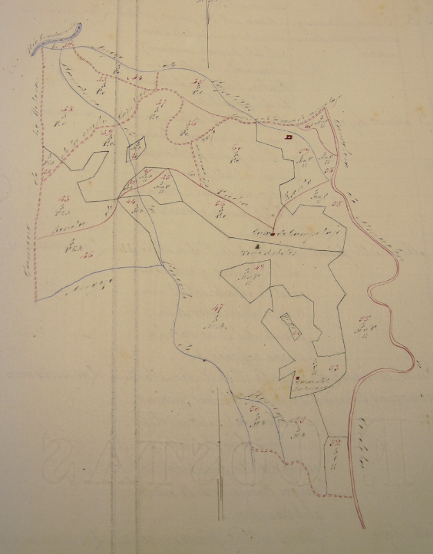

Fotografía del Croquis donde aparece el trazado de la Senda de la Piedra Escrita (a la que se le ha colocado una flecha para que se pueda identificar más claramente).

Al final de la Sección D, aparece el acta de conformidad firmada en Córdoba a 30 de junio de 1898, por el Ingeniero Jefe de la Brigada D. Enrique Alcaraz y el **Perito del Ayuntamiento D. José Gabilán**, también aparece la firma del Ingeniero de los Trabajos D. Francisco Alcarraz.



Rubrica del Acta de clasificación de los terrenos comprendidos en la sección D.

En referencia a la Valoración de las pruebas que realiza la instructora, en las que específica que “Los trabajos agronómicos y los mapas del Instituto Geográfico Catastral constituirían un indicio de la titularidad pública del camino, pero no una prueba concluyente”, argumentando distintos motivos, es preciso realizar algunas aclaraciones:

* Los trabajos catastrales del año 1888-1889 no recogen descuentos fiscales solamente tal y como establece el “Reglamento General para la Ejecución de la Ley de 24 de agosto de 1896 sobre Rectificación de Cartillas Evaluatorias de la Riqueza Rústica y Pecuaria, entre otros “***carreteras o camino rurales, siempre que éstos últimos sean de servicio público y constante***”.
* Respecto a la jurisprudencia señalar que tal y como expone la instructora la cartografía histórica no tendría ninguna validez y prevalecería el Registro de la Propiedad, obviándose las Sentencias del Tribunal Supremo de 27/5/1994 y 22/6/1995 que establece que “**el Registro de la Propiedad carece de una base fáctica fehaciente, al basarse en simples declaraciones de los otorgantes, en cuanto a los datos de existencia, titularidad, extensión, linderos, etc., relativos a la finca, que, consecuentemente, caen fuera de la garantía de fe pública (Sentencias del Tribunal Supremo de 27/5/1994 y 22/6/1995)**”.
* Como ya se expuso anteriormente, la Sentencia de 6 de febrero de 1998 dictamina que: “**el Registro de la Propiedad por sí solo no lleva consigo ni produce una verdadera y auténtica identificación real sobre el terreno, teniendo en cuenta que dicho Registro tiene un simple contenido jurídico, no garantizando en consecuencia la realidad física y concreta situación sobre el terreno de la finca inmatriculada, puesto que tal situación puede o no concordar con la realidad existente**”. Además la doctrina sentada por el Tribunal Supremo en la Sentencia de 5 de febrero de 1999, cuando establece que “**el principio de legitimación, que presume la existencia de los derechos inscritos tal y como constan en el asiento y su posesión, no es aplicable cuando intenta oponerse a una titularidad de dominio público, pues ésta es inatacable aunque no figure en el Registro de la Propiedad, puesto que no nace del tráfico jurídico base del Registro, sino de la Ley, y es protegible frente a los asientos registrales e incluso frente a la posesión continuada**”.

Y para poner de manifiesto la importancia de la cartografía elaborada a partir de la “Rectificación de Cartillas Evaluatorias de la Riqueza Rústica y Pecuaria y Formación del Catastro de Cultivos y del Registro de Predios Rústicos y de la Ganadería”, el **Tribunal Superior de Justicia de Extremadura, en su Sentencia nº 255, de 14 de noviembre de 2007, ha sentado la siguiente doctrina**:

*“En esta tesitura, y de acuerdo con lo antedicho, debemos concluir que, en el caso presente, la inclusión de los caminos litigiosos en el Catálogo de Caminos Públicos, no se advierte ilegal, por cuanto obedeció a criterios de razonabilidad, dada la existencia de indicios de su naturaleza pública. Indicios que, insistimos, son suficientes de acuerdo con lo expuesto para que se pueda llevar a cabo la citada inclusión, y sin perjuicio de las posibles acciones que puedan ejercitarse ante los órganos de la Jurisdicción Civil.*

*Los indicios existentes a los que aludimos vienen recogidos de manera clara y evidente en el informe técnico-pericial de la Consejería de Desarrollo Rural obrante a los folios 140 y siguientes de las actuaciones y son reproducidos de una manera suficientemente detallada en la sentencia de instancia, ...*

*Como se observa de lo expuesto,* ***los tres******caminos se encuentran reflejados en la planimetría histórica, lo que constituye, a los efectos que aquí nos ocupan, un dato suficientemente expresivo por sí mismo de su carácter público.*** *Y es que, como se indica en el informe técnico al que hemos aludido, los planos históricos son documentos elaborados en cumplimiento de la Ley de 24 de agosto de 1896, sobre Rectificación de Cartillas Evaluatorias de la Riqueza Rústica y Pecuaria y Formación del Catastro de Cultivos y del Registro de Predios Rústicos y de la Ganadería. Ley ésta cuyo Reglamento de ejecución establece que los planos comprenden "los caminos rurales siempre que éstos sean de servicio público y constituyan el perímetro de los pueblos y de los demás grupos de población que excedan de diez edificios". En consecuencia, esta cartografía recoge los caminos rurales de naturaleza pública existentes en la época de su elaboración. Y en concreto, y en relación con los tres caminos objeto del presente litigio, se aportan junto con el informe técnico que figura en los autos dos planos históricos del año 1944, que son una actualización de otros más antiguos, elaborados por el Instituto Geográfico y Catastral, en los que vienen señalados en color amarillo los citados caminos.”*

Esta doctrina se ha aplicado igualmente en la sentencia nº 208/2001 de la Audiencia Provincial de Cáceres, Sección 1ª, de 2 de junio de 2011:



De lo anteriormente expuesto se deduce que con el fin de acreditar tanto la existencia misma de los caminos como sus características, resulta clave la actividad probatoria, en la que tienen un peso más que notable la planimetría histórica (planimetría de la Dirección General del Instituto Geográfico y Catastral levantada conforme a la Ley de 24 de agosto de 1896, sobre Rectificación de Cartillas Evaluatorias de la Riqueza Rústica y Pecuaria y Formación del Catastro de Cultivos y del Registro de Predios Rústicos y de la Ganadería).

Aclarar también la utilización torticera por parte de la propiedad y tenida en cuenta por la instructora, de la planimetría del catastro topográfico y parcelario, donde nos dice que en el plano de 1949 la Vereda de la Piedra Escrita figura sin descuento, sin mirar que ese plano no es más que el plano del polígono 65, donde no aparece con descuento porque este camino, como parcela, aparece en el polígono 6, como descuento número III. En cambio, este plano no lo aporta el propietario, lo que da muestra de la utilización torticera de las pruebas por su parte.

**ALEGACIONES.**

En base al análisis de la propuesta de resolución del Expediente de Investigación de la situación física y jurídica del camino de Villa Alicia, se presentan las siguientes alegaciones, para que sean tenidas en cuenta en el expediente de investigación del camino de Villa Alicia.

1. La propuesta de Resolución del Expediente de Investigación, los razonamientos y consideraciones jurídicas, no se corresponde con la documentación que obran en el expediente.
2. Las Ordenanzas Municipales de 1884 no constituyen el único elemento para determinar los Caminos Públicos del término municipal de Córdoba.
3. Las Ordenanza Municipal reguladora del Uso, Conservación y Protección de los Caminos Públicos Vecinales, así como de las Fuentes, Abrevaderos y Alcubillas Públicos del Término Municipal de Córdoba- BOP nº 147, de 4 de agosto de 2010 (Ordenanza de Caminos de 2010), ha previsto la existencia de caminos públicos que no estuvieran recogidos en las Ordenanzas de 1884.
4. El Ayuntamiento de Córdoba viene ejerciendo las potestades que le atribuyen la Ordenanza de Caminos de 2010, como demuestra el expediente de investigación del año 2010 y la Propuesta definitiva del Catálogo de Caminos Públicos 2014, donde se excluye el Camino de Villa Alicia, en base a las alegaciones presentadas.
5. Las conclusiones de los informes técnicos incluidos en el expediente de investigación son concluyentes “*per se*”, no por coincidencia entre ellos.
6. El único informe concluyente es el elaborado por la Unidad de Medio Ambiente, que se realiza sobre la titularidad del Camino de Villa Alicia.
7. Los informes emitidos por la Gerencia de Urbanismo (2004 y 2010) contienen mera información, realizada en base a la documentación que obra en la Gerencia de Urbanismo y los planos y descripciones que se adjuntaron sobre el trazado de caminos públicos y vías pecuarias, son estimativos, por tanto, no válido para acreditar la titularidad del Camino de Villa Alicia.
8. La no existencia de documentación acerca del Camino de Villa Alicia en el Archivo Municipal no puede considerarse como concluyente. No todos los fondos documentales del citado Archivo están inventariados, ni en el Archivo recoge toda la documentación referente al término municipal, sirva como ejemplo las Cartillas Evaluatorias, que se encuentran en el Archivo Histórico Provincial. De igual manera, no existe información sobre todos los caminos públicos inventariados.
9. El principio de legitimación, que presume la existencia de los derechos inscritos (Registro de la Propiedad), tal y como constan en el asiento y su posesión, no es aplicable cuando intenta oponerse a una titularidad de dominio público, pues ésta es inatacable aunque no figure en el Registro de la Propiedad, puesto que no nace del tráfico jurídico base del Registro, sino de la Ley, y es protegible frente a los asientos registrales e incluso frente a la posesión continuada (Tribunal Supremo, sentencia 5 de febrero 1999).
10. Los trabajos agronómicos-catastrales elaborados por la Comisión General de Evaluación y Catastro, realizados en los años 1898 y 1899, recogen la Senda de Piedra Escrita (Camino de Villa Alicia), como camino público. El Reglamento General para la Ejecución de la Ley de 24 de agosto de 1896 sobre Rectificación de Cartillas Evaluatorias de la Riqueza Rústica y Pecuaria, establece que, entre otras consideraciones, que los bosquejos topográficos deben incluir las carreteras o caminos rurales, siempre que éstos últimos sean de servicio público y constante. La Senda de Piedra Escrita (Camino de Villa Alicia) aparece recogida en los bosquejos topográficos.
11. Se aporta la referencia al Acta de clasificación de los terrenos comprendidos en la sección D, que incluye la Senda de Piedra Escrita, rubricada por los Ingenieros de los Trabajos y por el Perito municipal D. José Gabilán. (Este documento ratifica que no toda la documentación referida a los caminos públicos del término municipal de Córdoba, se encuentra en el Archivo Municipal).
12. La sentencia nº 255, de 14 de noviembre de 2007, del Tribunal Superior de Justicia de Extremadura, ha sentado doctrina, sobre la validez de la planimetría histórica como dato suficientemente expresivo por sí mismo de su carácter público, en referencia a los planos históricos elaborados en cumplimiento de la Ley 24 de agosto de 1896, sobre Rectificación de Cartillas Evaluatorias de la Riqueza Rústica y Pecuaria y Formación del Catastro de Cultivos de Predios Rústicos y de la Ganadería.

Por todo lo anteriormente expuesto la Senda de la Piedra Escrita ó Camino de Villa Alicia debe considerarse como público, conforme a los documentos presentados y a las correspondientes alegaciones que deben ser recogidas en el Expediente de Investigación.

Fdo.: Manuel Trujillo Carmona.

Córdoba 10 marzo 2017